**Pivot Tables in Spreadsheets**

#### **Pivot Table Values**

1. [1.] Pivot Table Values [Pivot Tablo Değerleri]

Now that you have seen how to add rows and columns, the next step is to add values to your pivot table. [Artık satırları ve sütunları nasıl ekleyeceğinizi öğrendiğinize göre, sonraki adım pivot tablonuza değerler eklemektir.] The values that you select will make up the body of the pivot table. [Seçtiğiniz değerler, pivot tablonun gövdesini oluşturacaktır.]

## 2. [2.] How to add values to your pivot table [Pivot tablonuza nasıl değerler eklenir?]

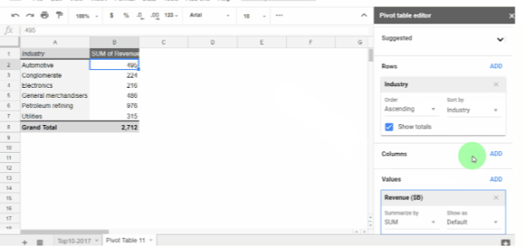

For example, if our pivot table shows the Industries of the top ten companies, we might wish to see the revenue for each. [Örneğin, pivot tablomuz ilk on şirketin Endüstrilerini gösteriyorsa, her birinin gelirini görmek isteyebiliriz.] You would do this by clicking Add in the Values section, and selecting Revenue. [Bunu, Değerler bölümünde Ekle'yi tıklayıp Gelir'i seçerek yapabilirsiniz.] You may notice that when you select Revenue, it appears in your pivot table as Sum of Revenue. [Gelir'i seçtiğinizde, özet tablonuzda Gelir Toplamı olarak göründüğünü fark edebilirsiniz.] This means that the pivot table is adding the revenue for every entry that falls under each industry. [Bu, pivot tablonun her sektöre giren her giriş için geliri eklediği anlamına gelir.] Let's look at the Automotive Industry, which equals 495. [495'e eşit olan Otomotiv Endüstrisine bakalım.] You can think of this as the pivot table subtotaling all of the Revenue for that Industry. [Bunu, o Sektör için tüm Gelirlerin alt toplamını içeren pivot tablo olarak düşünebilirsiniz.] In fact, if you go back to your original data source and add up all of the Revenue for the Automotive Industry, it will equal that same total of 495. [Aslında, orijinal veri kaynağınıza geri dönerseniz ve Otomotiv Endüstrisi Gelirinin tamamını toplarsanız, bu aynı toplam 495'e eşit olacaktır.] You can choose other calculations besides SUM, and we will discuss those options in Chapter 3. [SUM dışında başka hesaplamalar da seçebilirsiniz ve bu seçenekleri Bölüm 3'te tartışacağız.] For now, it's only important to understand the basic mechanics of how the values are calculated. [Şimdilik, değerlerin nasıl hesaplandığının temel mekaniğini anlamak önemlidir.]

## 3. [3.] How to add multiple values to your pivot table [Pivot tablonuza birden çok değer nasıl eklenir]

Now, what if you want to see the profit for each industry as well? [Şimdi, her sektör için de kârı görmek isterseniz ne olur?] All you have to do is click on Add again, and select Profit, which lets you see multiple values at once. [Tek yapmanız gereken tekrar Ekle'ye tıklamak ve aynı anda birden fazla değeri görmenizi sağlayan Kar'ı seçmek.] This allows you to gain additional insight, since the industry with the highest revenues does not necessarily have the highest profit. [Bu, ek bilgi edinmenizi sağlar, çünkü en yüksek gelire sahip sektör mutlaka en yüksek kâra sahip değildir.]

## 4. [4.] Let's practice! [Hadi pratik yapalım!]

While the rows and columns are often the first things you want to select, the Value field will often be the primary consideration for your pivot table, as it contains the mathematical calculations that help you analyze the data. [Satırlar ve sütunlar genellikle seçmek istediğiniz ilk şeyler olsa da, verileri analiz etmenize yardımcı olan matematiksel hesaplamaları içerdiğinden Değer alanı genellikle pivot tablonuz için birincil düşünce olacaktır.] Time to put this into practice. [Bunu uygulamaya koyma zamanı.] Let's try a few examples. [Birkaç örnek deneyelim.]

#### (1) Selecting values

The next step is to select the **Values**; which will populate the body of the pivot table.

You can click on the Add button in the **Values** section in order to choose the field that you want added to the pivot table.

The pivot table will then perform a calculation, such as SUM or COUNT on your selected value, and it will populate the pivot table with the result of that calculation.

##### Instructions

* Select Profit in the **Values** section.
* To remove the the value, click the **X** in the top right corner of the Profit box.
* Now select Revenue in the **Values** section.

#### (2) Selecting multiple values

You can also select multiple values at the same time in order to see more data at once. The pivot table will then show each value separately.

You can rearrange the values using the same **Click** and **Drag** method as before.

##### Instructions

* Select Profit in the **Values** section.
* Then select Revenue in the **Values** section.
* Now move Revenue above Profit.

